ZIT ANLAMLI KELİME BULMACA OYUNU *ö.Eşiyok*

BAŞLANGIÇ

(16)
(1)
2 KARE İLERLE
1 KARE GERİ

(15)

(2)
- KARE İLERLE
1 KARE GERİ

(14)

(3)
- KARE İLERLE
- KARE GERİ

(4)
- KARE İLERLE
2 KARE GERİ

(5)
2 KARE İLERLE

BEKLEME

(6)

1 KARE İLERLE
1 KARE İLERLE 1 KARE İLERLE
1 KARE GERİ

NOKTASI
- KARE İLERLE

BEKLEME NOKTASINA DÖN

(17)
- KARE İLERLE
- KARE GERİ

(18)
TEKRAR OYNA 1 KARE GERİ

(19)
- KARE İLERLE
3 KARE GERİ

(20)
  - KARE İLERLE
  - KARE GERİ
2 KARE GERİ

(21)
- TUR BEKLE

(13)
  - KARE İLERLE
  - KARE GERİ

(12)
2 KARE İLERLE
1 KARE GERİ

(11)
3 KARE İLERLE
1 KARE GERİ

(22)

BEKLEME NOKTASI

(10)
- KARE İ LERLE
1 KARE GERİ
1 KARE GERİ

(7)
1 KARE İLERLE
1 KARE GERİ

(8)
- KARE İLERLE
- KARE GERİ

(9)
1 KARE İ LERLE
1 KARE GERİ

2 KARE İLERLE
1 KARE GERİ

(36)
YERİNDE KAL BEKLEME
NOKTASINA DÖN

(35)
BEKLEME NOKTASI
(1 TUR BEKLE)

(34)
(23)
- KARE İLERLE
2 KARE GER_{İ}

(24)
2 KARE İLERLE
1 KARE GERİ

(25)
YERİNDE KAL 1 KARE GERİ

(26)
2 KARE İLERLE
1 KARE GERİ

(37)
1 KARE İLERLE
- KARE İLERLE
1 KARE İLERLE

2 KARE GERİ
2 KARE İLERLE
3 KARE GERİ

(38)
- KARE İLERLE
1 KARE GERİ

(39)
- KARE İLERLE
1 KARE GERİ

(40)
- KARE İLERLE
2 KARE GERİ

(41)
2 KARE İLERLE
1 KARE GERİ

(42)
2 KARE GERİ

BEKLEME NOKTASI

(1 TUR BEKLER)

(33)
2 KARE İLERLE
1 KARE GERİ

(32)
1 KARE İLERLE
1 KARE GERİ

(31)
- KARE İLERLE BEKLEME
NOKTASINA DÖN
(46)
1 KARE İLERLE
1 KARE GERİ
(45)
TEKRAR OYNA
1 KARE GERİ

(30)
1 KARE İLERLE
1 KARE GERİ

(27)
TEKRAR OYNA 1 KARE GERİ

(28)
2 KARE İLERLE
1 KARE GERİ

(29)
2 KARE İLERLE
1 KARE GERİ

1 KARE GERİ
1 KARE İLERLE
BEKLEME NOKTASINA DÖN

BEKLE
(50)
2 KARE İLERLE
2 KARE GERİ
(51)
1 KARE İLERLE
1 KARE GERİ
BEKLEME NOKTASI
(1 TUR BEKLER)
(52)
2 KARE İLERLE
3 KARE GERİ
(53)
1 KARE İLERLE
1 KARE GERİ
YERİNDE
(44)
1 KARE İLERLE
(48)
2 KARE İLERLE
3 KARE GERİ
(43)
1 KARE İLERLE
1 KARE GERİ
(47)
1 KARE İLERLE
1 KARE GERİ

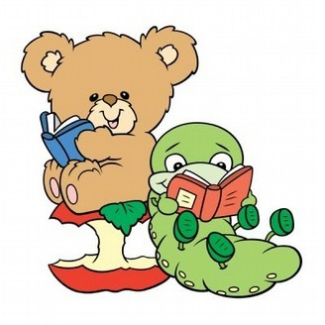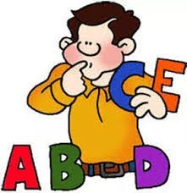

BİTİŞ
(54)
1 KARE İLERLE
1 KARE GERİ
(49)
1 KARE İLERLE
1 KARE GERİ

